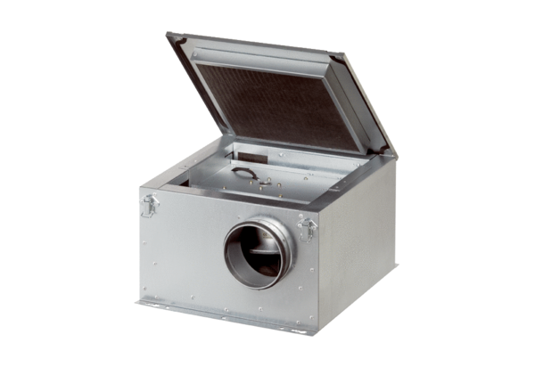Schallgedämmte Lüftungsbox ESR 16-2Verpackungseinheit: 1 StückSortiment: C
Artikelnummer: 0080.0057Hersteller: MAICO

